附属医院职员职级-教职工申报手册

登陆系统

校外人员需登录浙江大学RVPN服务系统，浏览器打开: http://rvpn.zju.edu.cn 进行登录; 若无账号，请联系所在部门人事科长;
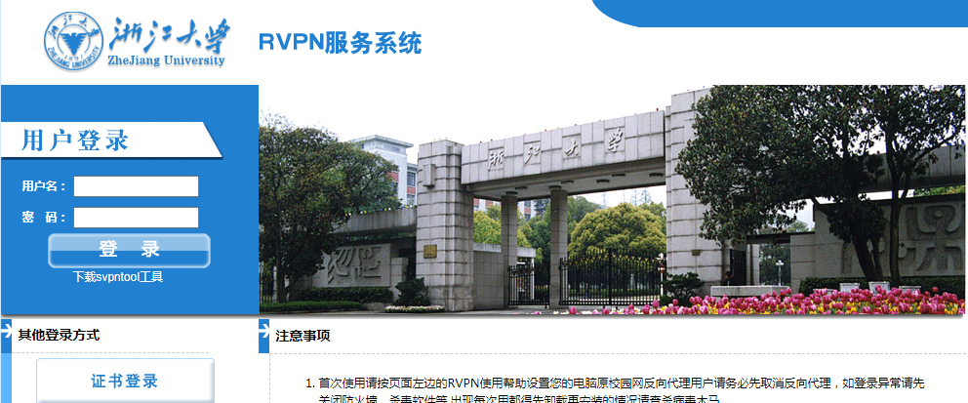
注：①建议采用chrome浏览器，下载：http://hrm.zju.edu.cn/chrome.zip
②填写申报表前，请阅读本文档最后面的附录部分

1) 浏览器打开 http://hrm.zju.edu.cn ；

2) 登陆后角色切换为“教职工”；
3) 点击“附属医院职员职级”->“职级申报”->“个人申报”菜单，进入相应操作页面；
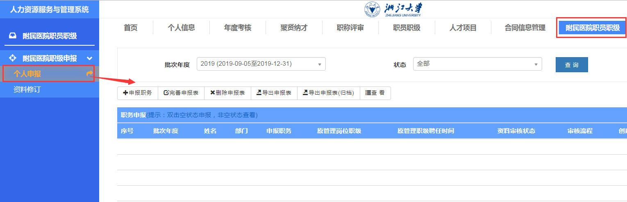
图1.1-3 进入职务申报页面

二、个人申报

2.1 职务申报

2.1.1 如何申报

1) 选择“附属医院职员职级” ---“职务申报” ---“个人申报”菜单，进入个人申报页面。在个人申报页面，点击“+申报职务”按钮；
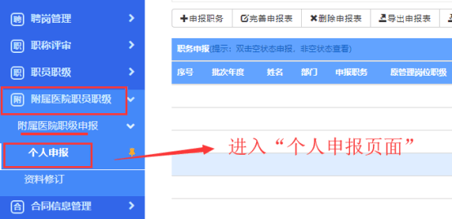

2) 在弹出的对话框中选择自己申报的职级。
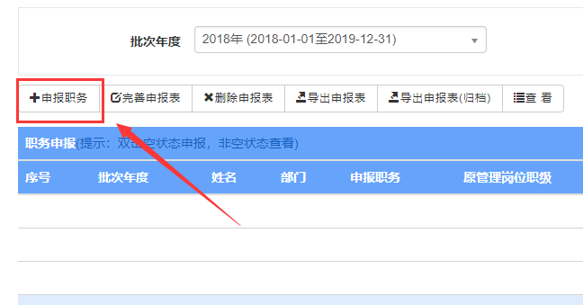
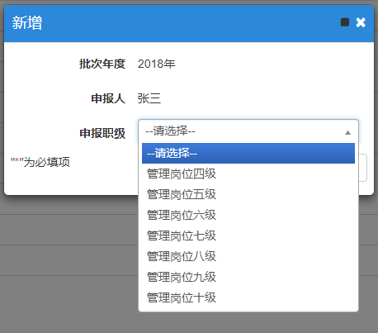

2.1.2如何完善个人申报表单

1) 选中申报记录，点击按钮“完善申报表”；
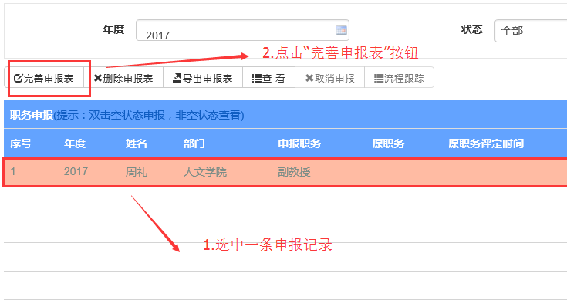
图2.1.2-1 点击按钮“完善申报表”
注：个别浏览器第一次申报后，可自动打开完善页面

2) 在完善申报表页面，填写相应的内容
所有信息填写完善，确认无误后点击下方“提交”按钮，提交后不能再修改；提交后，申报完成。
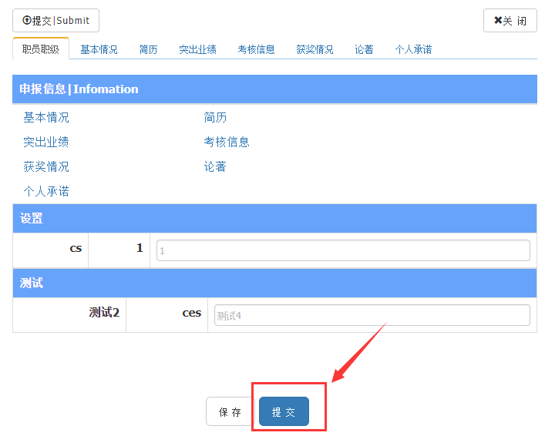

3) 所有信息全部完善后，点击下方“提交”按钮，，会将申报表提交到所聘单位的院系人事科长那里（提交后不能再修改，确保签名字迹清晰）；
4) 申报信息提交后，选中申报记录后点击上方的“导出申报表”按钮,导出个人申报表。
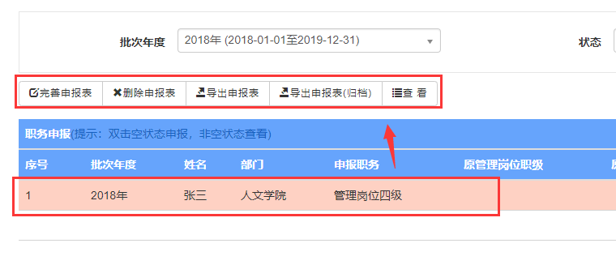
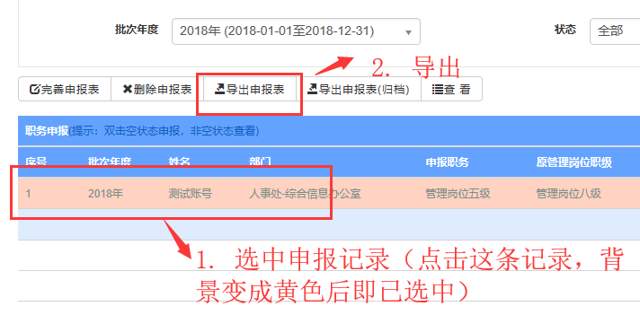
5) 本人提交后，流程结束。

附录：申报表填写注意事项
表格中“基本情况”这一栏，默认已从人事系统中抓取出数据，本人无法编辑。如以上内容有问题，请参照以下方式进行修改
①个人概况：请到个人信息----个人概况界面中，点击“申报变更记录”按钮，然后按照格式变更信息，完成后先保存再提交；----审核流程为：所在单位人事科审核--->人事处人才聘用与管理中心审核。
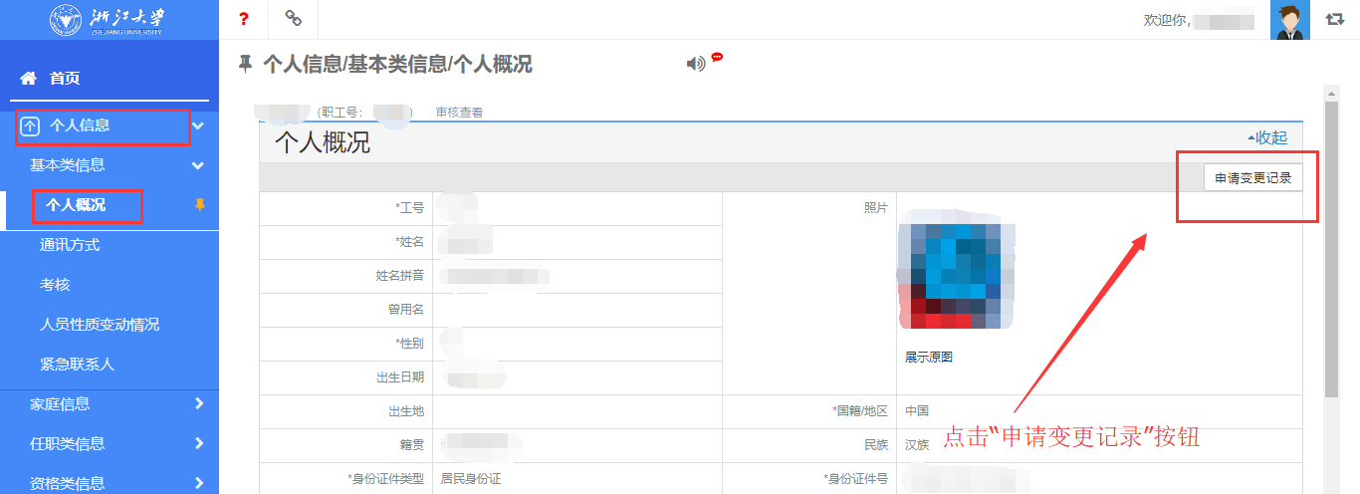
②所在院系：此处为人事关系所在单位，如有疑义，请直接联系所在单位的人事科长进行修改。
③技术职称：如有疑义，请所在单位人事科长联系人事处-人才发展与培养中心；
④党政职务：如有疑义，请所在单位人事科长联系人事处-人才聘用与管理中心；
⑤学历学位：如有疑义，请携带相关证明文件去办事大厅进行变更；或者线上变更，流程如下：
请到个人信息----履历类信息----学历学位，选中一条记录或者申请添加记录，点击“申报变更记录”按钮，然后按照格式变更信息，保存后提交；----审核流程为：所在单位人事科审核--->人事服务中心审核（大厅）。
⑥通讯方式：如有疑义，请直接联系所在单位的人事科长进行修改。
⑦现管理职级：只有通过晋升的方式获得的职级，此处才有记录。（通过党政职务对应的职级，系统中没有记录。需要人事科长在审核的时候，帮助本人在此处添加）如有疑义，请所在单位人事科长联系人事处-人才发展与培养中心；
⑧政治面貌：如有疑义，请所在单位人事科长联系人事处-人才聘用与管理中心；
⑨来校年月：如有疑义，请所在单位人事科长联系人事处-人才聘用与管理中心；
⑩任现职级以来年度考核情况：院系人事科长在审核的时候可以直接修改此处内容；如果需要变更人事系统中的考核结果，请所在单位人事科长联系人事处-人才聘用与管理中心；

以上信息，如果个人信息中都已变更完毕，还需要在填写申报表的页面上，点击“刷新”按钮，同步个人信息
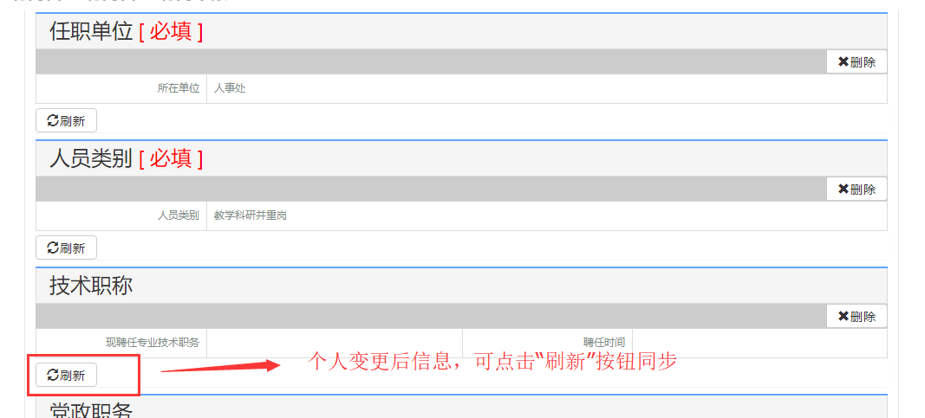

其他内容本人都可修改和添加并保存；

